云南滇中新区招商引资项目落地服务“一类事”一站式服务事项办事指南

一、基本信息

|  |  |  |  |
| --- | --- | --- | --- |
| **“一类事”事项名称** | 云南滇中新区招商引资项目落地服务“一类事”一站式服务事项 | | |
| **牵头单位** | 新区投促局 | **配合单位** | 新区政务服务局、新区社会事务局、新区市场监管局、新区人力资源开发中心 |
| **服务对象** | 来滇中新区投资兴业，有投资意向的企业 | **“一类事”涉及事项（服务）** | 1.开办场所推荐服务  2.企业设立登记  3.惠企政策咨询  4.人才招聘服务 |
| **办理形式** | 窗口办理、网上办理 | **承诺办结时限**  **（工作日）** | 1 |
| **是否支持预约办理** | 否 | **有无中介服务** | 无 |
| **联办能力** | 联合受理、联合审查 | | |
| **咨询方式** | 0871-67336736（云南滇中新区政务服务中心综合服务窗口） | | |
| **监督方式** | 0871-12345、0871-67336722 | | |
| **办理时间** | 星期一至星期五，上午09：00-12：00，下午13：00-17：00（法定节假日按国家假期安排调整办理时间） | | |
| **办理地址** | 云南滇中新区政务服务中心（云南省昆明市官渡区大板桥街道滇兴街1号空港商务广场1号楼裙楼，可乘坐地铁6号线到大板桥地铁站下车步行900米即到） | | |

二、设定依据

**（一）开办场所推荐服务**

1.国务院《优化营商环境条例》（中华人民共和国国务院令第722号）。

2.《昆明市人民政府关于印发昆明市数字经济发展三年行动计划（2022—2024年）的通知》第36条推动楼宇经济高端化发展。结合重点楼宇业态布局，重点吸引相关领域大中型民营企业总部、龙头企业集团区域性总部、营销总部、研发总部等入驻楼宇，实现楼宇经济向总部经济转化。着力优化楼宇企业服务，配套建设智慧楼宇综合性服务平台，设置专业管理团队、服务展示窗口，为楼宇入驻企业提供政策咨询及工商、税务等“一站式、保姆式、全过程”服务。加强智慧楼宇建设，搭建楼宇综合管理平台，建立楼宇经济数字化监测统计能力，实现楼宇基本信息、入驻动态、招商信息、工作进展等常态化管理。

3.《新区直管区招商引资全流程服务工作机制（试行）》。

**（二）企业设立登记**

《中华人民共和国公司法》第二十九条第一款设立公司，应当依法向公司登记机关申请设立登记。

《中华人民共和国市场主体登记管理条例》第一章第二条本条例所称市场主体，是指在中华人民共和国境内以营利为目的从事经营活动的下列自然人、法人及非法人组织：（一）公司、非公司企业法人及其分支机构；（二）个人独资企业、合伙企业及其分支机构；（六）法律、行政法规规定的其他市场主体。第三条市场主体应当依照本条例办理登记。未经登记，不得以市场主体名义从事经营活动。法律、行政法规规定无需办理登记的除外。市场主体登记包括设立登记、变更登记和注销登记。

**（三）惠企政策咨询**

昆营商办发〔2024〕6号《关于印发昆明市健全完善惠企政策精准直达机制工作方案的通知》重点任务第6条“市县两级政务大厅建设“惠企服务专区”。在市、县（区）、乡镇（街道）三级政务大厅（场所）设立惠企政策“一站式”服务专窗的基础上，将市、县（区）两级政务服务大厅的惠企政策“一站式”服务专窗升级为“惠企服务专区”，并将“惠企服务专区”同步设置为市县（区）“局长坐诊接诉”接待企业诉求反映的场所。市、县（区）政务服务中心要配备专业化服务队伍，统一受理企业提出的政策咨询、政策兑现、意见诉求等事项”。

三、申报须知

**（一）办理前置条件：无**

**（二）材料可通过电子证照库调取的，可免于提交。**

**（三）提交材料齐全且符合法定条件的，予以受理。**

**（四）**办公场所推荐服务****

招商引资企业明确意向办公场所的面积、办公场所类型、地理位置需求、办公场所周边服务设施条件、租金范围等事项，新区投资促进局联合临空先进制造业发展局、航空现代服务业发展局、滇中科学城管理局根据企业项目类型，推荐符合的新区标准化厂房等办公场所场所供企业选择。

****（五）企业设立登记****

1.企业设立登记（有限责任公司或股份有限公司）

1.1有限责任公司的设立和组织机构

（1）有限责任公司由一个以上五十个以下股东出资设立；

（2）有限责任公司设立时的股东可以签订设立协议，明确各自在公司设立过程中的权利和义务；

（3）有限责任公司设立时的股东为设立公司从事的民事活动，其法律后果由公司承担。公司未成立的，其法律后果由公司设立时的股东承担；设立时的股东为二人以上的，享有连带债权，承担连带债务。设立时的股东为设立公司以自己的名义从事民事活动产生的民事责任，第三人有权选择请求公司或者公司设立时的股东承担。设立时的股东因履行公司设立职责造成他人损害的，公司或者无过错的股东承担赔偿责任后，可以向有过错的股东追偿；

（4）设立有限责任公司，应当由股东共同制定公司章程。

1.2股份有限公司的设立和组织机构

（1）设立股份有限公司，可以采取发起设立或者募集设立的方式。发起设立，是指由发起人认购设立公司时应发行的全部股份而设立公司。募集设立，是指由发起人认购设立公司时应发行股份的一部分，其余股份向特定对象募集或者向社会公开募集而设立公司。

（2）设立股份有限公司，应当有一人以上二百人以下为发起人，其中应当有半数以上的发起人在中华人民共和国境内有住所。

（3）股份有限公司发起人承担公司筹办事务。发起人应当签订发起人协议，明确各自在公司设立过程中的权利和义务。

（4）设立股份有限公司，应当由发起人共同制订公司章程。

2.设立个人独资企业应当具备下列条件：

（1）投资人为一个自然人；

（2）有合法的企业名称；

（3）有投资人申报的出资；

（4）有固定的生产经营场所和必要的生产经营条件；

（5）有必要的从业人员。

3.设立合伙企业，应当具备下列条件：

（1）有二个以上合伙人。合伙人为自然人的，应当具有完全民事行为能力；

（2）有书面合伙协议；

（3）有合伙人认缴或者实际缴付的出资；

（4）有合伙企业的名称和生产经营场所；

（5）法律、行政法规规定的其他条件。

****（六）人才招聘服务****

根据企业需求，由企业提供用工招聘的岗位、专业等需求条件，新区社会事务局、人力资源开发中心通过新区人才服务工作群、昆明市公共就业和人才服务公众号、就业彩云南公众号等渠道帮助企业发布招聘公告，组织企业参加各院校专场招聘会等，多渠道协助企业开展招聘工作。

**注意事项：**

1.网上申请过程中如遇任何相关信息内容（登记表，电子证照等）错误，则转线下办理或者反馈综窗人员进行登记。

2.申请人承诺所填写的内容和提供的材料真实有效，若有隐瞒、提供虚假材料等行为，应承担由此产生的法律后果。

|  |  |  |
| --- | --- | --- |
| **办事事项名称** | **事项办理选择** | **情形备注** |
| 开办场所推荐服务 | 按需选办 |  |
| 企业设立登记 | 按需选办 |  |
| 惠企政策咨询 | 按需选办 |  |
| 人才招聘服务 | 按需选办 |  |

1. 申请材料

|  |  |  |  |  |  |  |  |  |  |  |
| --- | --- | --- | --- | --- | --- | --- | --- | --- | --- | --- |
| 序号 | 材料标准名称 | 材料类型 | 材料形式 | 来源渠道 | 出具部门 | 纸质材料份数 | 材料必要性 | 涉及事项 | 非必要材料涉及情形 | 备注 |
| **公司设立登记** | | | | | | | | | | |
| 1 | 公司章程 | 原件 | 电子 | 申请人自备 | \ | 0 | 必要 | 企业设立登记 |  |  |
| 2 | 股东、发起人的主体资格文件或自然人身份证明 | 原件 | 电子 | 申请人自备 | \ | 0 | 必要 | 企业设立登记 |  |  |
| 3 | 法定代表人、董事、监事和高级管理人员的任职文件 | 原件 | 电子 | 申请人自备 | \ | 0 | 必要 | 企业设立登记 |  |  |
| 4 | 住所使用相关文件 | 原件 | 电子 | 申请人自备 | \ | 0 | 必要 | 企业设立登记 |  |  |
| 5 | 国务院证券监督管理机构的核准文件 | 原件 | 电子 | 申请人自备 | \ | 0 | 必要 | 企业设立登记 |  |  |
| 6 | 有关批准文件或许可证件 | 原件 | 电子 | 申请人自备 | \ | 0 | 必要 | 企业设立登记 |  |  |
| **个人独资企业设立登记** | | | | | | | | | | |
| 1 | 投资人身份证复印件 | 原件 | 电子 | 申请人自备 | \ | 0 | 必要 | 企业设立登记 |  |  |
| 2 | 住所相关文件 | 原件 | 电子 | 申请人自备 | \ | 0 | 必要 | 企业设立登记 |  |  |
| 3 | 有关批准文件或许可证件 | 原件 | 电子 | 申请人自备 | \ | 0 | 必要 | 企业设立登记 |  |  |
| **分支机构设立登记** | | | | | | | | | | |
| 1 | 经营场所使用相关文件 | 原件 | 电子 | 申请人自备 | \ | 0 | 必要 | 企业设立登记 |  |  |
| 2 | 负责人的任职信息及身份证复印件 | 原件 | 电子 | 申请人自备 | \ | 0 | 必要 | 企业设立登记 |  |  |
| 3 | 公司营业执照复印件 | 原件 | 电子 | 申请人自备 | \ | 0 | 必要 | 企业设立登记 |  |  |
| 4 | 有关批准文件或许可证件 | 原件 | 电子 | 申请人自备 | \ | 0 | 必要 | 企业设立登记 |  |  |
| **合伙企业设立登记** | | | | | | | | | | |
| 1 | 全体合伙人签署的合伙协议 | 原件 | 电子 | 申请人自备 | \ | 0 | 必要 | 企业设立登记 |  |  |
| 2 | 全体合伙人的主体资格文件或自然人身份证明、合伙人住企业设立登记所证明 | 原件 | 电子 | 申请人自备 | \ | 0 | 必要 | 企业设立登记 |  |  |
| 3 | 主要经营场所使用相关文件 | 原件 | 电子 | 申请人自备 | \ | 0 | 必要 | 企业设立登记 |  |  |
| 4 | 有关批准文件或许可证件 | 原件 | 电子 | 申请人自备 | \ | 0 | 必要 | 企业设立登记 |  |  |
| 5 | 合伙人的职业资格证明 | 原件 | 电子 | 申请人自备 | \ | 0 | 必要 | 企业设立登记 |  |  |
| 6 | 缴付出资确认书 | 原件 | 电子 | 申请人自备 | \ | 0 | 必要 | 企业设立登记 |  |  |

1. 办理流程图

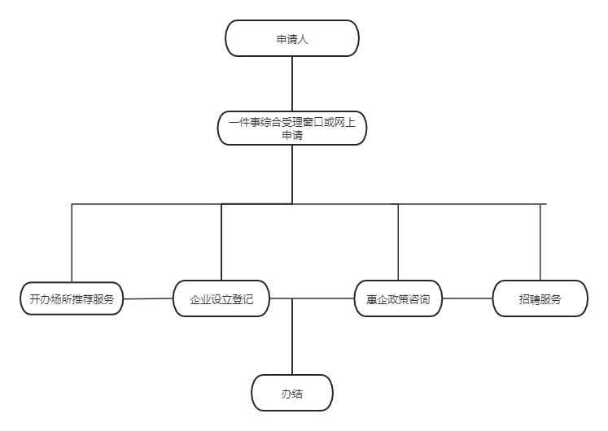

六、办理结果

**（一）结果信息**

|  |  |  |  |  |
| --- | --- | --- | --- | --- |
| 序号 | 结果名称 | 结果类型 | 是否支持物流快递 | 备注 |
| 1 | 营业执照 | 证照 | 是 |  |

**（二）结果样本**

1.营业执照

[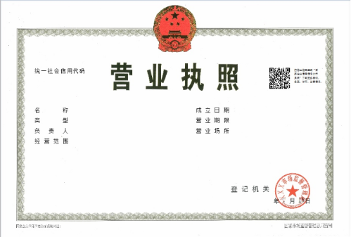](http://www.kmdc.gov.cn/upload/resources/image/2024/05/24/3332400.png)

七、收费信息

|  |  |  |  |
| --- | --- | --- | --- |
| 收费项目名称 | 收费标准 | 收费依据 | 网上支付 |
| 无 | 无 | 无 | 无 |